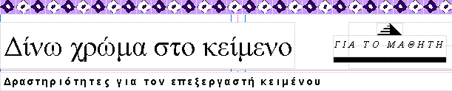

- Γράψε με έντονη γραφή το όνομα Πήγασος, όπου το συναντάς στο παρακάτω κείμενο
- Χρωμάτισε με κόκκινο χρώμα όλα τα ρήματα των προτάσεων του κειμένου
- Υπογράμμισε το υποκείμενο του ρήματος κάθε πρότασης
- Γράψε όλα τα επίθετα του κειμένου με πλάγια γραφή

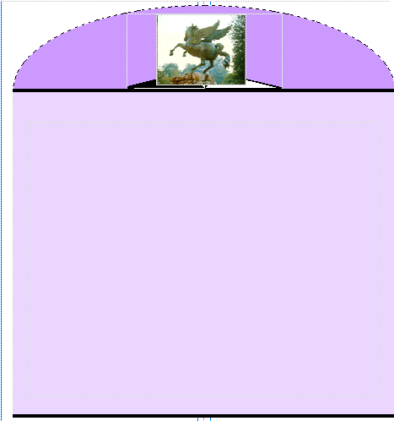
Ο Πήγασος ήταν το όμορφο φτερωτό άλογο της αρχαίας ελληνικής μυθολογίας. Είχε πατέρα του το θεό Ποσειδώνα και μητέρα του τη φοβερή Μέδουσα Γοργώ. Την ώρα που ο ήρωας Περσέας έκοψε το λαιμό της Μέδουσας για να πάρει το κεφάλι της, εκεί κοντά στην πηγή του Ωκεανού, ξεπήδησε μέσα από το αίμα της ο Πήγασος. Πήρε τότε γρήγορα στην πλάτη του τον Περσέα και φτεροκοπώντας δυνατά, τον έσωσε από την καταδίωξη των αδελφών της Μέδουσας. Έτσι μας λέει ο σοφός Ποιητής Ησίοδος πως γεννήθηκε ο Πήγασος.
Άλλοι μύθοι λένε πως το πανέμορφο φτερωτό άλογο γεννήθηκε από το χώμα της Αττικής, ακριβώς στο σημείο που το χτύπησε με την τρίαινά του ο Ποσειδώνας, όταν τσακώθηκε με την Αθηνά για την κυριαρχία της Αθήνας. Εκεί, λοιπόν, ξεπήδησε μια πηγή με νερό και μέσα από την πηγή πέταξε το φτερωτό άτι. Γι’ αυτό πήρε το όνομα Πήγασος, επειδή βγήκε από πηγή.

